21.4.2020. - UTORAK
HRVATSKI JEZIK

Najmanja priča na svijetu
Poslušaj na zvučnoj čitanci (klikni na plava slova), a zatim pročitaj ulomak iz priče Najmanja priču na svijetu.
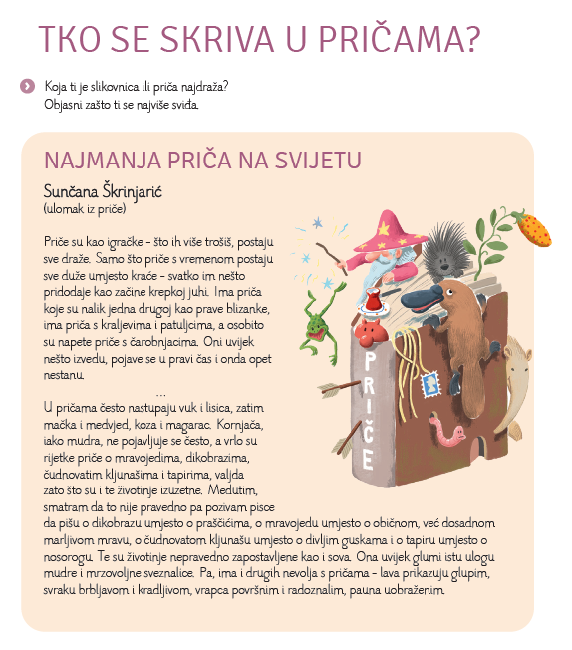

Odgovori na pitanja usmeno.

Kome priče sliče?
Kako vrijeme mijenja priče?
Tko stvara napetost u pričama?
Koje su ljudske osobine pridane životinjama u pričama?

U pisanku napiši naslov priče i ime književnice, a zatim riješi zadatak.

